Структурное подразделение государственного бюджетного общеобразовательного учреждения Самарской области средней общеобразовательной школы №1«Образовательный центр» имени Героя Советского Союза С.В. Вавилова с.Борское муниципального района Борский Самарской области – Дом детского творчества «Гармония»

Методическое пособие

Методика организации и проведения Урока мужества
( воспитательная работа)

«Живая память»

Подготовила Гаршина Галина Викторовна,
педагог дополнительного образования

Борское, 2020г.

Содержание

1.Пояснительная записка ……………………………………3
2.Методические рекомендации подготовки и проведения
Урока Мужества………………………………………… ….4
3. Конспект Урока Мужества «Живая память»…………..8
4.Литература ……………………………………………….19
5. Приложения…………………………………………......20

Пояснительная записка
Патриотизм имеет огромное значение в социальном и духовном
развитии человека. Он является составной частью мировоззрения, формирует поведение по отношению к родной стране, к другим нациям, народам и странам.
Словарь современного русского языка так определяет качества человека-патриота: «…любящий своё отечество, преданный своему народу, готовый на жертвы и совершающий подвиги во имя интересов своей Родины».
Сейчас очень модно критиковать прошлое, совершенно не замечая в нём положительного движения во всех сферах деятельности, в том числе и формировании патриотических чувств.
Сегодня в учебно-воспитательном процессе следует сделать продуктивной тему малой Родины. Убедить каждого ребёнка в том, что клочок, на котором мы родились, на котором живём, где находятся могилы наших предков, является самым дорогим, неповторимым. Долг каждого взрослого и ребёнка постоянно оберегать этот клочок, беспокоиться о мире и покое на нём.
В советские времена в молодёжной среде были мощные патриотические движения: походы, встречи со знаменитыми людьми, патриотические игры, летописи, создания музеев, уголков Славы и т.д., которые забываются, уходят в прошлое. Сегодня необходимо возрождение этих традиций.
Среди наиболее распространённых и действенных средств возрождения этих традиций, подготовки молодёжи к служению Отечеству, воспитания её в духе любви к Родине, российскому народу важное место занимают Уроки Мужества.

Методические рекомендации подготовки и проведения Урока Мужества
1-й этап: Процесс подготовки к проведению Урока Мужества
Для эффективного проведения подготовки Урока Мужества можно использовать следующие формы работы:
- встречи с ветеранами и тружениками тыла;
- изучение документальных материалов по истории своего края;
- просмотр видеофильмов с последующим обсуждением;
- чтение и обсуждение журнальных публикаций, периодической печати, книг;
- шефская работа (оказание помощи ветеранам Великой Отечественной войны);
- уборка памятников.
Важную роль в героико-патриотическом воспитании молодёжи, подготовки её к защите Родины играют встречи с ветеранами войны и труда, которые являются наглядными примерами мужества и героизма, стойкости и выносливости народа. Почётный долг ветеранов – помочь молодёжи представить во всей полноте героическое прошлое своей страны, осмыслить истоки мужества и стойкости советских людей на фронте и в тылу. Опыт ветеранов – это достояние российского общества, опыт великой Победы над фашизмом.
Нужно предварительно побеседовать с гостем, рассказать ему об особенностях аудитории, с которой ему необходимо встретиться, посоветовать, о чём говорить, чтобы вызвать интерес у слушателей, и каким путём овладеть их вниманием.
Рассказ ветерана должен увлечь подростков новой постановкой вопросов, интересными фактами, способствовать формированию у них стремления больше узнать об этих событиях, общаться с такими людьми, подражать героям.
Очень важно при подготовке к встрече с ветеранами подобрать средства эмоционального воздействия на обучающихся: оформить тематическую выставку, использовать музыкальное сопровождение, наглядную агитацию.
Шефская работа (оказание помощи ветеранам Великой Отечественной войны, уборка памятников) предполагает увеличение объема реального участия детей в освоении общественно ценного опыта для реализации установок и мотивов служению Отечеству, как в мирное, так и в военное время. Очень важно включать учащихся в деятельность, способствующую практической подготовке молодежи к служению Отечеству.
2-й этап: Проведение Урока Мужества.
Чтобы проведение Урока Мужества выполняло свои функции (формирование разносторонности и стержневых свойств личности обучающегося), педагогу необходимо иметь в виду не только воспитывающие, стимулирующие возможности содержания знаний и поисковой деятельности.
Структуру Урока Мужества нужно рассматривать как последовательную смену педагогических ситуаций.
При проведении Урока Мужества можно использовать следующие формы работы:
- встреча с ветеранами Великой Отечественной войны и тружениками тыла;
- викторина;
- беседа, диспут (между участниками встречи);
- конкурс на лучшего знатока истории;
- музыкальные композиции и т.д.
Значение викторины в воспитательной работе и работе по патриотическому воспитанию очень велико. Викторина – это игра, целью которой является развитие познавательной сферы учащихся. Викторина состоит из вопросов и ответов. Очень важно подобрать интересные вопросы, когда изучается сложный материал, который требует глубокого и детального усвоения, чтобы заинтересовать учащихся в деятельности.
Правила проведения тематической викторины:
- тема викторины должна быть актуальной для обучающихся;
- вопросы должны быть четкими и понятными, учитывать возрастные особенности ;
- поиск ответов не должен быть очень трудным ;
- в викторине должен быть победитель.
Возможные темы викторины на Уроке Мужества: «Герои войны, живущие рядом»; «История моего села», «Односельчане, погибшие в годы войны» и другие.
Очень важной и одновременно сложной формой работы на Уроке Мужества является организация диспута. Для его проведения требуется тщательная подготовка конкретных вопросов, ответы на которые могут иметь варианты в зависимости от личного мнения обучающихся, их интересов, мировоззрения.
Цель диспута - развивать навыки комментирования происходящих событий, учить делать анализ и выводы из наблюдения за окружающей действительностью, сопоставлять факты, воспитывать готовность следовать идее служения Родине.
Музыкальные композиции, используемые на Уроке Мужества, способствуют созданию на уроке определённого эмоционального состояния: торжественности, осознания важности изучаемого материала, его социальной и личной значимости; чувства причастности ко всему, что сейчас происходит в стране, сопереживания по поводу великого испытания, выпавшего на долю старших поколений, чувства боли и скорби по поводу невосполнимых потерь, чувства восхищения подвигом народа.
В ходе проведения Урока Мужества обучающиеся знакомятся с историей подвига российского народа в Великой Отечественной войне, встречаются с участниками и свидетелями исторических событий – фронтовиками, тружениками тыла. Гости рассказывают о примерах массового героизма, мужества, отваги российских воинов, проявленных на фронтах Великой Отечественной войны. Это способствует становлению правильных мировоззренческих позиций, побуждений учащихся, формированию у них стремлений равняться на идеалы, положительные примеры служения Родине.
Таким образом, возникнув как конкретное средство патриотического воспитания школьников, содержание Уроков мужества и сопутствующей им поисковой работы постепенно обогащается путём расширения воспитательных задач, которые ставят перед собой её участники, усиливается направленность на формирование целостной личности.

Конспект Урока Мужества «Живая память»
Опыт свидетельствует о том, что пропаганда героических традиций российского народа становится более эффективной, если она опирается на местные факты, преломляется через традиции своего коллектива, родного края. Использование местного материала делает исторические события более близкими и понятными, развивает у школьников интерес к героическому прошлому своего родного края, к своей Родине.
Урок Мужества «Живая память» был проведен в детском объединении «Праздник в нашем доме» Дома детского творчества «Гармония»- с.Борское на базе школы села Долматовка для детей 7-11 лет.
.В подготовке мероприятия принимали участия обучающиеся детских объединения «Волшебный клубок».
Цель урока: Воспитание патриотизма, чувства гордости за героическое прошлое своего народа, своих родных и близких.
Задачи:
- обогатить знания обучающихся о героическом прошлом своего народа, страны;
- вызвать у них интерес к прошлому и настоящему своего родного края;
- показать массовый героизм народа;
- вызвать у детей чувство гордости за своих односельчан;
- воспитывать чувство ответственности за всё, что происходит в мире, готовность встать на защиту мира, защищать свою Родину;
- закрепить у обучающихся навыки и умения работы с поисковым материалом, выразительного чтения произведений на патриотическую тему.
Оборудование:
- списки погибших односельчан;
- плакаты на военную тематику;
- стенд с фотографиями героев;
- карта «Великая Отечественная война 1941-1945 гг»;
- музыкальное сопровождение (диски с песнями военных лет)
В соответствии с целями урока был отобран материал, намечен ряд учебно-воспитательных ситуаций.
Подготовительная работа
Обучающиеся провели опрос среди сверстников, выявив желающих посетить участников Великой Отечественной войны и ветеранов села Долматовка. Посетив Администрацию сельского поселения, получили список ветеранов войны и труда. Были созданы инициативные группы обучающихся, которые посетили ветеранов, общались с ними, оказывали помощь и подарили подарки. Ребята вели переписку и разговаривали по телефону с уроженцем с. Долматовки Гаршиным Вениамином Григорьевичом, участником ВОВ. По итогам этих встреч и переписки были подготовлены сообщения.
Приглашенные: работник библиотеки с. Долматовка Тимченко Елена Николаевна, участник Великой Отечественной войны Барашкин Виктор Петрович, труженица тыла Зиброва Надежда Николаевна.
Ход урока
Орг. Момент. Объявление темы и общих целей Урока Мужества.
Реализация учебно-воспитательных ситуаций
Первая учебно-воспитательная ситуация. (Вступительное слово педагога и ведущих)
Цель - вызвать у обучающихся определённые эмоциональные состояния: торжественности, осознания важности изучаемого материала, его социальной и личной значимости, чувство причастности ко всему, что сейчас происходит в стране, сопереживания по поводу великого испытания, выпавшего на долю старших поколений, чувство боли и скорби по поводу невосполнимых потерь, чувство восхищения подвигом народа.

1-й ведущий:
Июнь. Клонился к вечеру закат,
И тёплой ночи разливалось море.
И раздавался звонкий смех ребят,
Не знающих, не ведающих горя.
Июнь. Тогда ещё не знали мы,
Со школьных вечеров домой шагая,
Что завтра будет первый день войны,
А кончится она лишь в сорок пятом, в мае.
2-й ведущий:
Что может быть страшнее, чем война?!
Лишь слёзы да страдания несёт она.
И счастье разбивает у людей,
Любимых разлучая и друзей.
Как смерч, врываясь в мирные дома,
Их рушит яростно, не ведая сама,
Что веру в разум убивает
И души пламенем отчаянья сжигает.
(Звучит фонограмма 1-го куплета и припева песни «Священная война»)
Педагог:
Зловещие языки пламени, рвущиеся ввысь и испепеляющие всё, что встаёт на их пути. Искажённые ужасом лица женщин, прижимающих к груди насмерть перепуганных детей. Душераздирающие стоны раненых. Грохот орудий. Свист пуль. И всюду трупы людей, ещё недавно думавших о будущем, надеявшихся на встречу с родными, мечтавших о любви и счастье. Всё это и есть война – самое страшное событие, которое только может случиться как в жизни отдельного человека, так и в истории всего человечества.

Страшные и трагические последствия имела эта война 1941-1945гг: она продолжалась 1418 дней и ночей, погибло более 26 млн советских людей. Были разрушены 1710 наших городов, ить трудом народа, то нет меры, более 70 тыс. сёл и деревень. Страна потеряла 30 % своего национального богатства. Но если материальный ущерб можно в какой-то степени восполнкоторой можно было бы измерить людское горе. Почти каждая семья лишилась отца или сына, матери или дочери, которые погибли на фронтах или были замучены, повешены, расстреляны или заживо погребены на оккупированных территориях, уничтожены в лагерях смерти.
Потоками крови и слёз была омыта за эти нескончаемо долгие 4 года наша многострадальная земля. И если бы собрать воедино горькие материнские слёзы, пролитые по погибшим сыновьям, то образовалось бы море Скорби и потекли бы от него во все уголки планеты реки Страдания.
Вопрос обучающимся: А сколько жителей нашего села погибло на фронте?
(Отвечают учащиеся, используя материалы работы поиска – 127 односельчан)
Вторая учебно-воспитательная ситуация. (Выступления обучающихся, сообщения поисковой группы)
Цель – расширить представления о героическом прошлом родного края, закрепить навыки и умения самостоятельной поисковой работы (умения записывать беседы с участниками Великой Отечественной войны и детьми войны; работать с архивными документами и источниками; готовить сообщения и выступать с ними); вызвать положительные переживания; закрепить мотивы долга, ответственности за процесс и результаты своей самостоятельной познавательной деятельности, интерес к героическому прошлому своего края, определить идеалы.
Примечание: обучающиеся работали по группам. Готовили сообщения по воспоминаниям участников ВОВ.
1-я группа - о Юрикове Михаиле Васильевиче
2-я группа - о Гаршине Вениамине Григорьевиче
3-я группа- о Барашкине Викторе Петровиче
Участники поисковой группы выступают с сообщениями о героях своего села, демонстрируя накопленный в ходе поисковой работы, материал. Выступление сопровождается слайдовой презентацией, подготовленной участниками поисковых групп.
1-я группа: Вклад в великое дело победы внесли жители нашего села, многие из них-ценой своих жизней. Но, к счастью некоторые ветераны живы. Один из них- Юриков Михаил Васильевич родился 30 декабря 1925года. От рождения и до сегодняшнего дня ор живет в селе Долматовка Борского района. Он закончил 4 класса, считался среди ровесников очень грамотным, потому что в то время многие учились в школе 1-2 года . В октябре 1943 года в возрасте 17 лет Михаил Васильевич был призван в Армию. Война началась для него в артиллерийском полку № 10-42.Двигались наши полки в Курском направлении. После Победы над Германией служба продолжалась на Дальнем Востоке в артиллерийском полку №465. Михаил Васильевич участвовал в боях нашей Армии с Японией. Память хранит события тех дней. Однажды дождливой ночью русские войска переправлялись через реку у Японской границы. Берег противника был засажен деревьями , а за ними стояла двухметровая вышка с наблюдательным постом, когда наши войска предприняли неожиданное наступление, то японцы открыли ожесточенный огонь по нашим солдатам с вышки. Мешавшую наступлению огневую точку противника наши артиллеристы уничтожили выстрелив прямой наводкой из пушки. Вышка разлетелась вдребезги, а оставшиеся в живых японцы разбежались кто куда. В том бою Михаил Васильевич был тяжело ранен в шею. Это ранение- тревожащая до сих пор память о том далеком сражении.
За участие В Великой Отечественной Войне Михаил Васильевич получил много медалей «За Победу над Германией», «За Победу над Японией»,а также множество памятных медалей. В октябре 1946года Михаил Васильевич вернулся домой.
В 1947 году он женился на девушке Александре, которая работала комбайнером в колхозе имени Степана Разина. Сам Михаил Васильевич до пенсии работал трактористом.
У Михаила Васильевича большая семья: три дочери, три внучки, три внука, пять правнуков, так что ему есть кому рассказать о своем боевом прошлом.Мы посещаем Михаила Васильевича, общаемся с ним, помогаем по-хозяйству, дарим подарки.
2-я группа:
В славную летопись войны вписано имя ещё одного нашего земляка Гаршина Вениамина Григорьевича.
Гаршин Вениамин Григорьевич родился 3 августа 1925 года в нашем селе. Участвовал в Великой Отечественной войне в звании младшего летенанта в составе взвода разведки 1107 стрелкового ролка 328 стрелковой Краснознаменной Варшавской дивизии 47 армии Первого Белорусского флота. . Участвовал в обороне род Варшавой, в Висло-Одерской наступательной операции, в Берлинской наступательной операции. Закончил войну на реке Эльба.
Награды за участие в войне:
Орден Отечественной войны II степени, 2 медали «За боевые заслуги», «За освобождение Варшавы», «За взятие Берлина», «За победу В Великой Отечественной войне», польский орден «Кавалерский крест».
Сейчас Вениамин Григорьевич живет в Подмосковье, но несмотря на солидный возраст, он часто приезжает на малую родину. Нам удалось общаться с ним. Вениамин Григорьевич очень интересный собеседник. Его рассказы о войне, о судьбах людей, об исторических эпизодах очень познавательны и интересны.
Очень насыщенна послевоенная жизнь ветерана. 15 мая 1945 года молодой лейтенант был откомандирован в аппарат Военного коменданта и начальника гарнизона Большого Берлина,
где прослужил в качестве переводчика до августа 1948 года. Затем была учеба в Московской Военно-юридической академии. Служба в военной прокуратуре проходила на Северном флоте, в Польше, на Черноморском флоте. С 1981 по 1991 год Вениамин Григорьевич работал в Верховном суде РФ, а затем по 2009 год работал в Минюсте России в должности старшего научного сотрудника.
На вопрос , что помогало ему так долго сохранять силы на такую ответственную работу, Вениамин Григорьевич отвечает: «Закалили меня на всю жизнь военные трудности, а силы дает родная земля». Каждый раз, бывая в Долматовке, Вениамин Григорьевич увозит с собой горсточку родной земли. Он часто пишет на родину письма, наполненные живыми воспоминаньями.
3-я группа:
Виктор Петрович Барашкин родился10 августа 1923 года в с.Долматовка, Борского района. Его родители и деды тоже родились здесь. Они жили, работали, пока не пришла война. Отца мобилизовали сразу, а сына- позже. И хотя к тому времени он уже закончил механизаторские курсы и был знаком с техникой, работал на тракторе, военные мужи распорядились по-своему, направили в далекий Биробиджан на курсы связистов.
На фронт провожали с оркестром- и сразу связистом на Курскую дугу. Не все из них сидели около радиостанции при штабе. Самую «черную» работу выполняли те, кто тянул провода по передовой линии под огнем противника «Случай был. Когда получили приказ наладить связь с соседней ротой» ,- рассказывает Виктор Петрович.- «Расстояние-то- рукой подать. Один за другим отправлялись на задание ребята и никто не возвращался: снайпер поджидал на дороге. Так погибло шестеро сослуживцев ». Приходилось Виктору Петровичу ходить с разведчиками в тыл противника.
На войне бывали события, которые кажутся невероятными- солдаты встречали на фронтовых дорогах родственников.
Виктор Петрович буквально дня разминулся с на 2 отцом в ленинградском госпитале, куда он поступил после ранения. И только позже из писем он узнал, что за два дня до этого его отца выписали именно из этого госпиталя.
Виктор Петрович в свои преклонные годы остается настоящим солдатом- не поддается хворям и плохому настроению.
Третья учебно-воспитательная ситуация. Выступление гостей Урока Мужества - Виктора Петровича Барашкина и Надежды Николаевны Зибровой.
Цель – помочь обучающимся более конкретно и зримо представить далёкие события Великой Отечественной войны, усиливая тем самым эмоциональный настрой, вызванный первой ситуацией; способствовать доверительной обстановке; обострить интерес к историческому прошлому родного края; усилить чувство гордости за своих односельчан.
Педагог : И сегодня на нашем Уроке Мужества присутствует особый гость – Виктор Петрович Барашкин. Послушаем его.
Педагог : Так уж случилось, что наша память о войне и все наши представления о ней – мужские. Это понятно: воевали-то в основном мужчины. Но огромная тяжесть легла на плечи матерей, жён, сестёр, которые своим трудом помогали фронту. От женщины-матери идёт начало жизни, и как-то не сопоставимо это с войной, которая убивает жизнь. Да, у войны не женское лицо, и тем более не детское. Но эта война была особенной. Она и называлась Великой Отечественной потому, что все от мала до велика поднялись на защиту Родины: и мужчины, и женщины, и дети.
Предоставляем слово Надежде Николаевне Зибровой, «ребёнку войны», на детские плечи которой легла вся тяжесть военных лет.
Четвёртая учебно-воспитательная ситуация. (Просмотр отрывка из кинофильма «Судьба», «Любовь земная)
Цель – вызвать зрительное восприятие, направленное на усиление эмоционального настроя, развивать навыки комментирования происходящих событий, учить делать анализ и выводы из наблюдения за окружающей действительностью, воспитывать готовность следовать идее служения Родине.
Просмотр отрывка «Спасение знамени, сброшенного фашистами с крыши сельского совета». Обсуждение. Беседа с обучающимися.
- Как вы считаете, что повлияло на решение молодой девушки спасти знамя, зная наверняка, что её ждёт за это расправа?
(Чувство великой любви и преданности своей стране. Знамя – это символ государства. А значит, спасти его – это спасти клочок своей Родины, хоть в какой-то мере отомстить врагу за поруганную землю).
- А может, не надо было так подвергать себя смертельной опасности, а мстить врагу другими способами, например, подрывать эшелоны, разбрасывать листовки, помогать партизанам? (Организация дискуссии)
(В процессе дискуссии подвести детей к мысли о том, что мстить врагу можно по-разному. Но в этот решающий момент, когда на глазах у жителей села фашисты сбрасывают знамя и все замирают в глубоком молчании и ужасе содеянного, времени на детальное обдумывание не было. Это был порыв сердца, зов чувства великого патриотизма. Это тоже была борьба с врагом, борьба теми средствами, на которые была способна в данный момент юная девушка.)
- Можно ли поступок девушки назвать героическим и почему?
( Да, её поступок мы назовем героическим. Так поступают только настоящие герои, патриоты своей Родины. Не задумываясь о себе, о последствиях совершённого поступка, последние силы и даже жизнь отдать во имя Родины – это и есть героизм).
Пятая учебно-воспитательная ситуация. (Заключение.)
Цель – вызвать у обучающихся чувство действенной памяти о погибших, осознание необходимости воспитывать у себя активную жизненную позицию, чувство личной ответственности за сохранение мира на земле, причастности к решению мировых проблем, обеспокоенности судьбами мира. Таким образом, пятая учебная ситуация несёт большой действенно-побуждающий заряд.
Педагог: Окончилась война. Мы живём под мирным небом. Иногда слышишь слова о том, что люди не хотят войны, а потому, мол, не надо ворошить память об её ужасах – пусть, мол, люди живут спокойно…
Вопрос обучающимся: Имеем ли мы право забывать о войне?
(В своих высказываниях учащиеся подчёркивают, что о войне забывать мы не имеем права. Мы не хотим новой войны, поэтому не имеем права забывать о войне прошедшей. Мы будем вечно помнить о тех, кто погиб во имя Победы, мира на земле.)
Педагог: Среди наших гостей находится библиотекарь Елена Николаевна Тимченко. Елена Николаевна осуществляем большую работу по сохранению Памяти о наших земляках, воевавших за Родину.Она предоставит информацию о сайтах , посвященных ВОВ, на которых можно найти информацию о каждом родственнике, прошедшем Великую Отечественную войну.
( на фоне «Реквиема» В.А. Моцарта звучат стихи)
1-й ведущий:
Мы вас помним, солдаты!
Пусть известны не все имена,
Но войны той жестокой раскаты
Не умолкнут во все времена.
2-й ведущий :
Чашу страданья испив всю до дна,
Вы из жизни ушли молодыми,
Но в памяти нашей на все времена
Останетесь вечно живыми!
3-й ведущий :
Неугасима память поколений
И память тех, кого так свято чтим,
Давайте, люди, встанем на мгновенье
И в скорби постоим и помолчим.
(Все присутствующие на Уроке Мужества чтят память погибших в годы Великой Отечественной войны вставанием и минутой молчания)
- Окончание урока.
Педагог : Итак, ребята! Говоря о патриотических традициях военного поколения, об истоках массового героизма в годы войны, необходимо помнить, что они родились в борьбе за светлое дело – за жизнь, честь, достоинство, независимость нашей Родины. Ради жизни на земле. Уже сам образ жизни нашей страны, воспитание молодого поколения нацеливали человека на самое главное в жизни – служение Родине, народу.
Мы сегодня верно говорили, что защищали наши с вами односельчане свое государство, значит, защищали свою родную землю, и что мы должны помнить о войне, чтобы не повторились ужасы тех лет. Корни человека связаны с прошлым его страны. Истинный гражданин своей страны должен знать её историю, своих героев, тех, кому он обязан жизнью.
(Звучит запись песни «День Победы»)
Урок оканчивается возложением цветов к Обелиску Памяти жителей села Долматовка.

Литература

1. Агапова И.А. Патриотическое воспитание.- М.:Айрис-кресс,2002.- 224с.
2. Беленко В.В. Нам дороги эти позабыть нельзя.- М: Педагогическое общество России.2005.-48с.
3. Дегтярёва О.В. Поклонись России // Читаем, учимся, играем.- №8//- М.,с.4-13.
4. Коваль М.Б. Патриотическое воспитание подрастающего поколения.- М,2001.-137с.
5. Кузнецова Н.А. Управление методической работой в учреждениях дополнительного образования детей: пособие для руководителей и педагогов. – 2-е изд.- М: Айрис-пресс,2004.-96.
6. Мазыкина Н.В. растим патриотов России.- М.-2004
7. Строганова Л.В., Кребицкая Н.Л. нам дороги эти позабыть нельзя.-Выпуск №3.- М.: Педагогическое общество России.- 2005.-48с.

Приложения

Список сайтов, которые помогут вам при подборе информации патриотической направленности

Победа. 1941–1945 http://victory.rusarchives.ru/index.php
Великая Отечественная война. 1941–1945 http://bigwar.msk.ru/index.html
Победители. Солдаты великой войны http://www.pobediteli.ru
“Герои страны” http://www.warheroes.ru
“Межгосударственный союз городов-героев” http://www.gorodageroi.ru
“Наша Победа. День за днём” http://9may.ru
Проект “Солдаты XX века” http://wwii-soldat.narod.ru
“Солдат.ru” http://www.soldat.ru

Мемориал http://www.obd-memorial.ru

«Я помню» http:iremember.ru

Приложение
Участники Великой Отечественной войны
с. Долматовка Борского района
( ныне здравствующие)

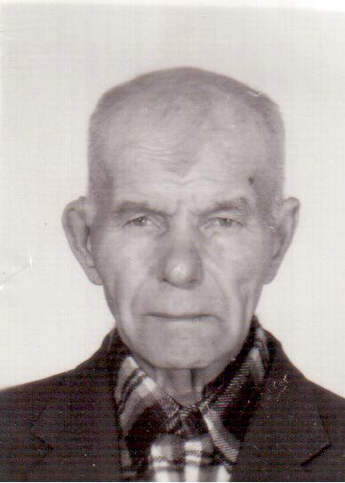
Юриков Михаил Васильевич

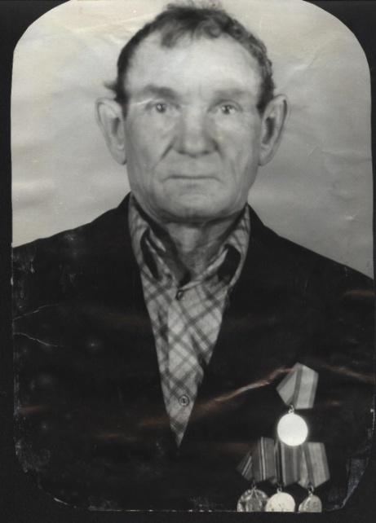
Барашкин Виктор Петрович
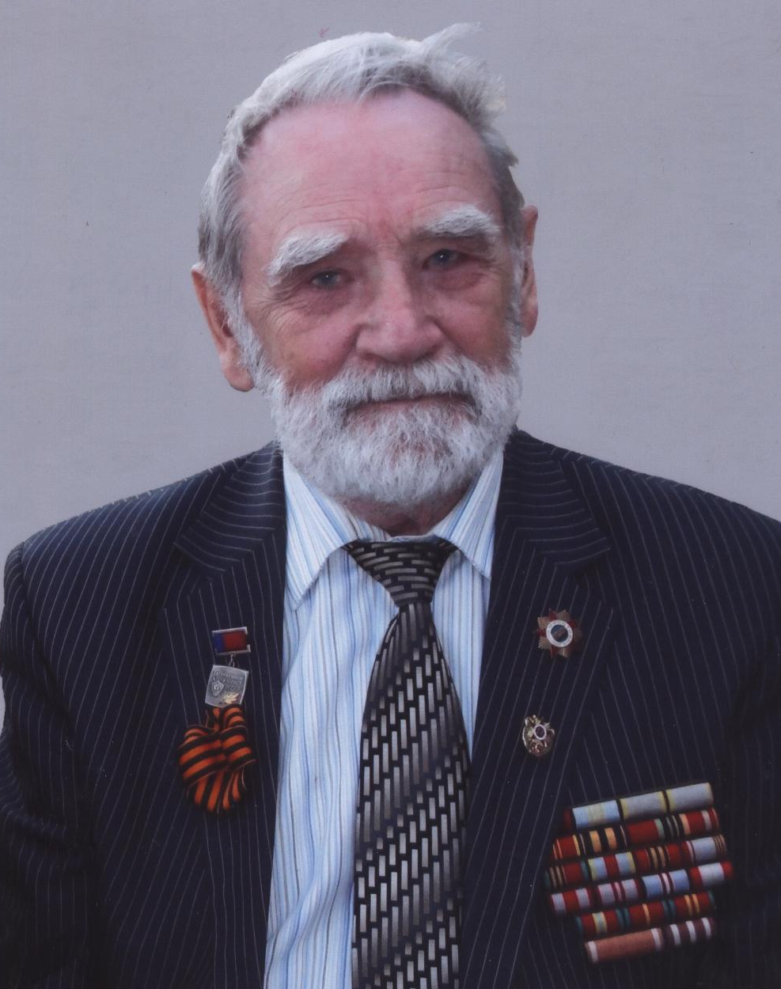
Гаршин Вениамин Григорьевич
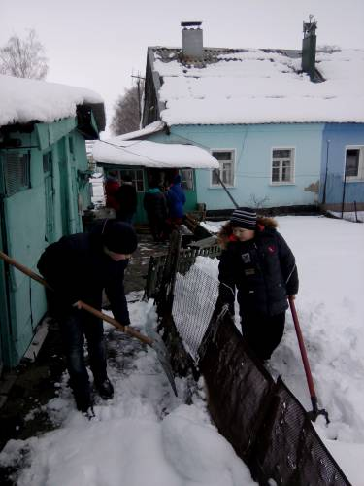
Ребята помогают чистить снег во дворе Зибровой Н.Н.
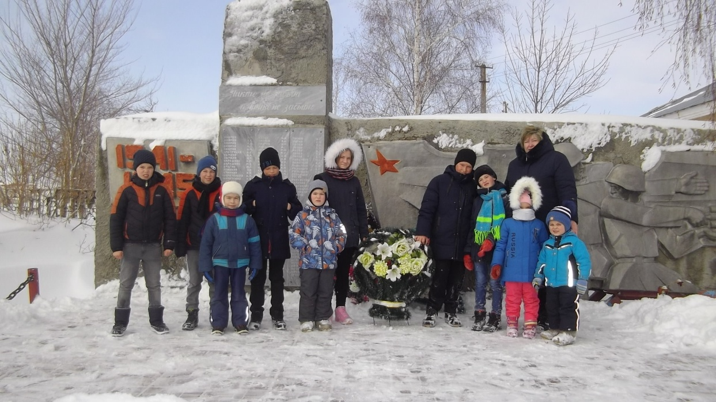
Акция «Обелиск» ( Обучающиеся д/о «Праздник в нашем доме» и педагог Г.В. Гаршина. Февраль 2020г.)

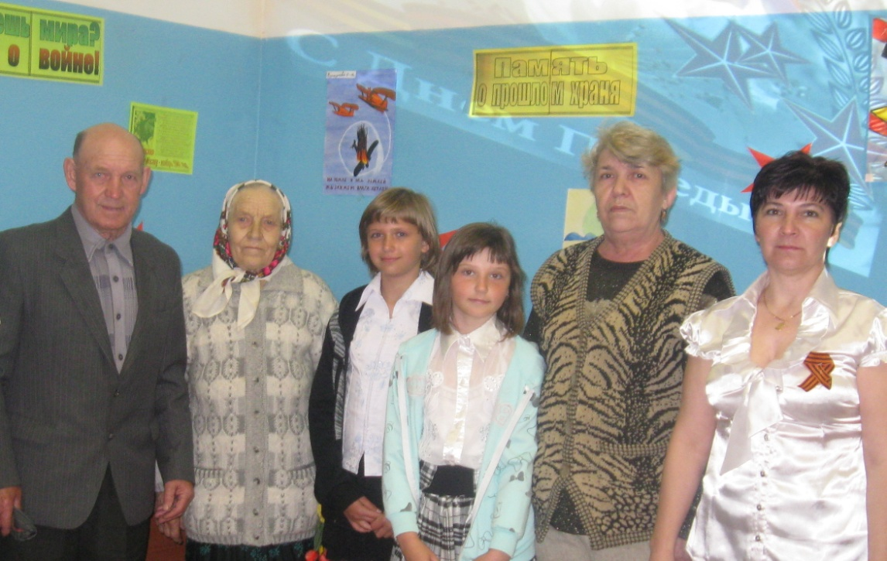
Гости Урока Мужества «Живая память»

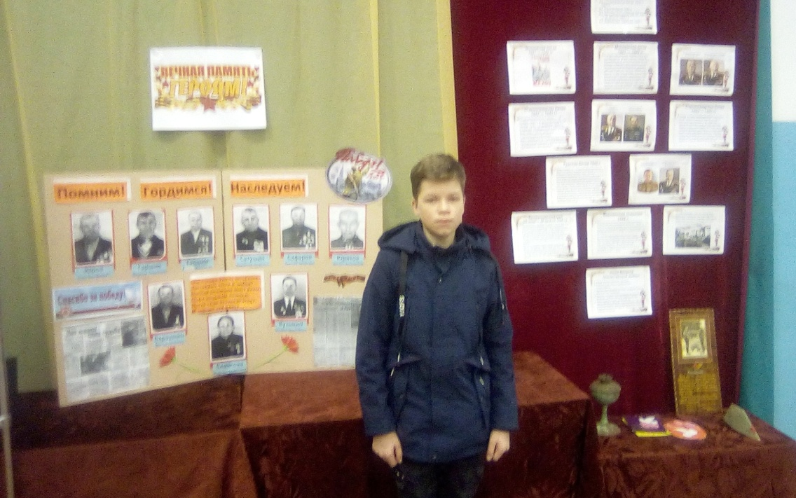
Никита Парнышков – оформитель стендов

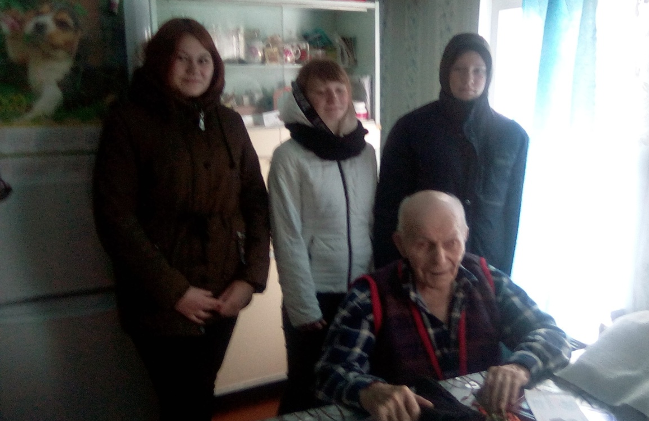

В гостях у М.В. Юрикова( девочки подарили вязаные носки
собственного изготовления. Февраль 2020г.)

